المملكة العربية السعودية المادة : علوم
عنوان الدرس : أسلوب العلم
وزارة التعليم الصف :الثاني متوسط
التاريخ / / 14هـ
اسم الطالب :
الفصل :

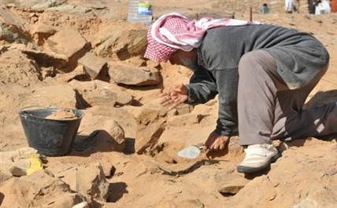
أهداف الدرس :
1) توضيح مفهوم علم الاثار.
2) تقارن بين العلم والتقنية .

الكنز المدفون

العلوم هو ..........................................................................................................................................................................................................

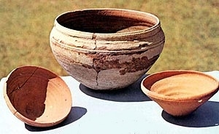
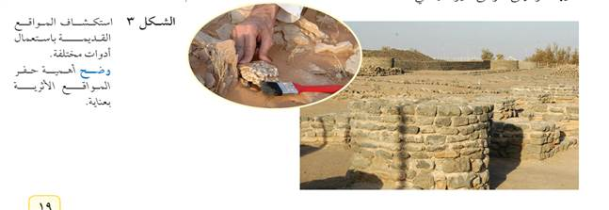

علم الاثار هو ................................................................................................................................................................................................

فروع علم الآثار :

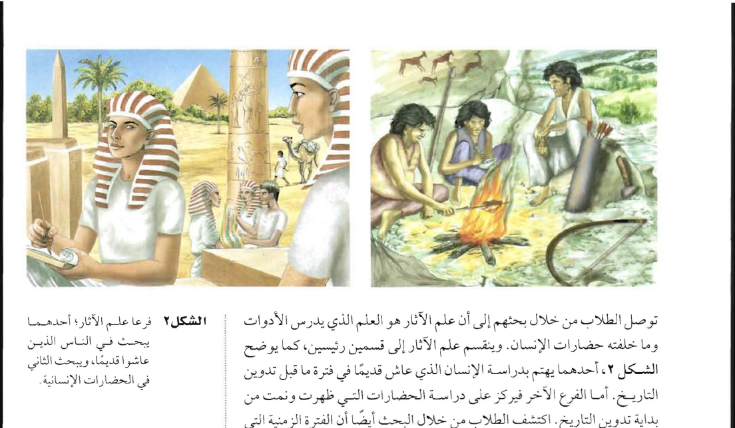

الفرع الثاني :
.......................................................................................................

.....................................................................................................

الفرع الاول :
...............................................................................................

.............................................................................................

1
Mrb20
التقنية
التقنية هي ...................................................................................................................................................................................................

من أشكال التقنية التي تستخدم في دراسة علم الآثار

..

1)
3)
2)

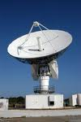
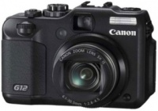
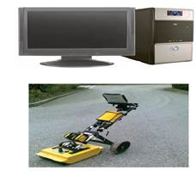

مراحل عمل عالم الآثار

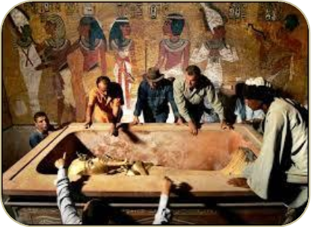

1) ..........................................................
اختيار المجموعة المساعدة لجمع المعلومات والبحث والمناقشة .. الخ

2) ..........................................................
استخدام الرادار والحفر والتنقيب

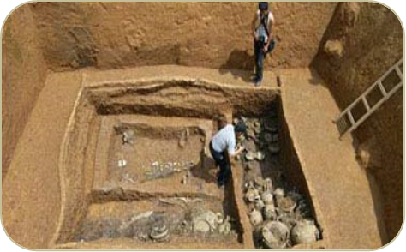

Mrb20
2
3) ..........................................................
التحليل الكيميائي – تنظيف القطع الأثرية – تحديد العمر التقريبي – الحفظ

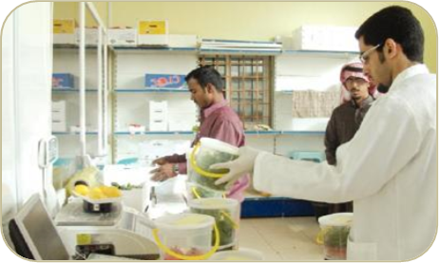

المملكة العربية السعودية المادة : علوم
عنوان الدرس : حل المشكلات
وزارة التعليم الصف :الثاني متوسط
التاريخ / / 14هـ
اسم الطالب :
الفصل :

أهداف الدرس :
1) توضيح خطوات الطرائق العلمية .
2) تقارن بين المتغيرات والثوابت في التجارب العلمية .
3) توضيح كيفية ضبط المتغيرات في أثناء التجربة العلمية

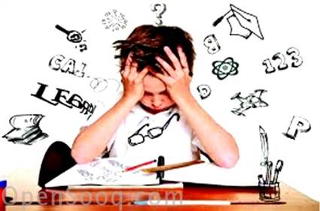

الطرائق العلمية

الطرائق العلمية هي : .............................................................................................................................................................................

س/ ما أهمية الطرائق العلمية ؟
.................................................................................................................................................................................................................................
الخطوة الأولى في الطريقة العلمية هي ............................................................................

الخطوات المتبعة في حل المشكلات :

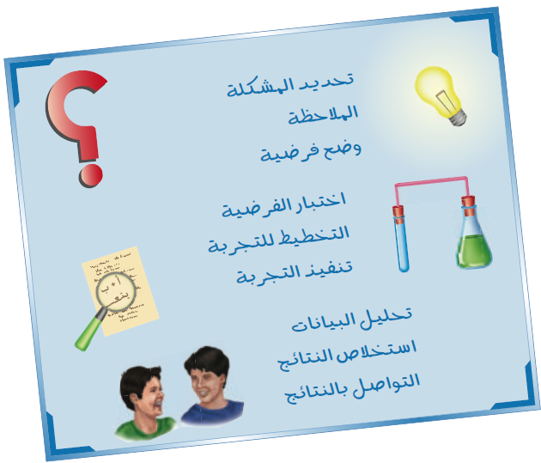

1) ............................................................................

2) ............................................................................

3) ............................................................................

4) ............................................................................

5) ............................................................................

6) ............................................................................

7) ............................................................................

8) ............................................................................

9) ............................................................................
3
Mrb20
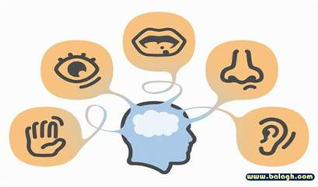
ما الخطوة الثانية في الطريقة العلمية.........................................................

تعريف الملاحظة :
.................................................................................................................................

..
س / أكمل الفراغات التالي :
س/

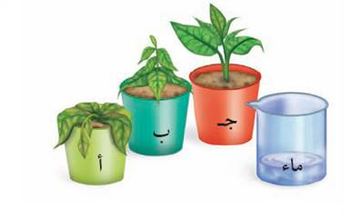
1 | العامل الذي يقوم الباحث بتغييره أثناء التجربة
2 | العامل الذي نختبره في التجربة ويتغير بحسـب  المتغير المستقل
3 | العامل الذي لا يتغير أثناء التجربة
4 | العامل الذي يستعمل للمقارنة
5 | الخطوة الأولى في الطريقة العلمية
6 | الخطوة الثانية في الطريقة العلمية
7 | عبارة يمكن اختبارها.

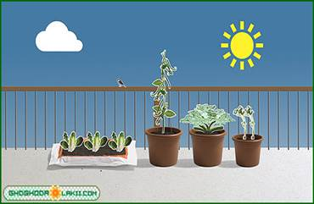

س / أكمل الفراغات التالي :
س/

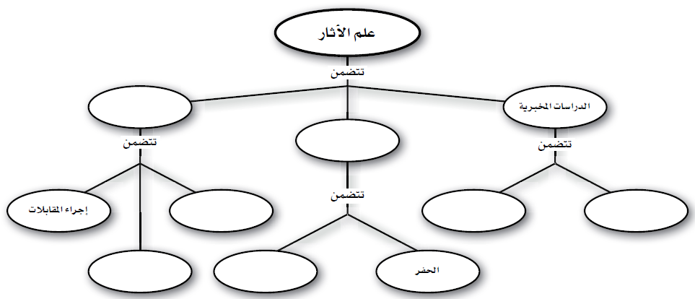

Mrb20
4

المملكة العربية السعودية المادة : علوم
عنوان الدرس : مراجعة طبيعة العلم
وزارة التعليم الصف :الثاني متوسط
التاريخ / / 14هـ
الفصل : 2 /
اسم الطالب :
س/ ما المصطلح المناسب لكل مما يلي :
1 | عامل يقوم الباحث بتغييره في التجربة .
2 | عبارة يمكن فحصها واختبارها .
3 | أسلوب منظم يتكون من عدة خطوات لحل المشكلات .
4 | أسلوب لفهم العالم من حولنا .
5 | عامل لا يتغير في أثناء التجربة .
6 | متغير يقاس في أثناء التجربة .

Mrb20
س / اختر الاجابة الصحيحة فيما يلي :
س/

 | الاسئلة | الإجابة
7 | ما الذي يفعله منفذ التجربة بعد تحليله البيانات ؟  أ) يجري التجربة ب) يصوغ الفرضية ج) يستخلص النتائج د) يحدد المشكلة
8 | يضع العلماء خرائط للمواقع الاثرية من أجل :  أ) تصوير قطع الاثار ب) حساب العمر الصحيح للقطع الاثرية  ج) تسجيل مكان وجود القطع الاثرية د) اكتشاف القطع الاثرية
9 | ينشر العالم نتائج تجاربه . ما اسم هذه المهارة العلمية ؟  أ) الملاحظة ب)التواصل ج) الاستنتاج د) تكوين الفرضية
10 | أي مما يأتي لا يعد من خطوات الطريقة العلمية ؟  أ) اختبار الفرضية ب) الملاحظة ج) تغير النتائج د) الاستنتاج
11 | يجب إعادة التجربة من أجل :  أ) تكوين الفرضية ب) تقليل احتمال حدوث خطأ ج) تغيير الضوابط د) تحديد المشكلة
12 | ما التقنية التي تساعد عالم الاثار على رؤية مكان مطمور قبل استكشافه ؟  أ) الحاسوب ب) رسم الخرائط ج) الرادار د) الكاميرا
13 | ما الخطوة الاولى في الطريقة العلمية ؟  أ) جمع العينات ب) الوصول الى الاستنتاجات ج) ضبط المتغيرات د) تحديد المشكلة
14 | ما الذي يصف أو يتوقع سلوك الاشياء في الطبيعة ؟  أ) الفرضية ب) القانون ج) الاستنتاج د) النظرية
15 | عند دراسة العلاقة بين ذائبية مادة ودرجة الحرارة يكون المتغير المستقل هو :  أ) كتلة المادة ب) درجة الحرارة ج) ذائبية المادة د) كتلة المذيب
16 | تعد اسئلة الحاسوب والمجاهر من الامثلة على :  أ) الفرضيات ب) المتغيرات ج) التقنية د) الثوابت
17 | أي مما يأتي يستعمل في اختبار الفرضية ؟  أ) التجربة ب) النظرية ج) القانون د) المتغير

5

المملكة العربية السعودية المادة : علوم
عنوان الدرس :المحاليل والذائبية
وزارة التعليم الصف :الثاني متوسط
التاريخ / / 14هـ
اسم الطالب :
الفصل :

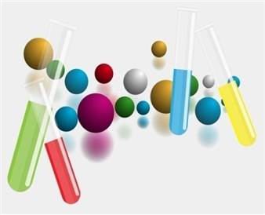
أهداف الدرس :
1) تميز لبن المادة النقية والمخلوط .
2) تصف نوعين مختلفين من المخاليط .
3) تصف أنواعاً مختلفة من المحاليل .
4) تفسر لماذا يعد الماء مذيباً عاماً جيداً ؟
5) تحدد العوامل المؤثرة في كمية المذاب التي تذوب في مذيب ما .
6) تصف تأثير درجة الحرارة في سرعة الذوبان .

المواد

المادة النقية هي .........................................................................................................................................................................................

يمكن أن تكون المادة النقية بصورة :

مثل : ........................................................................................

( نوع واحد من الذرات )

مثل : ........................................................................

( يتكون من اتحاد عنصرين أو اكثر )

المخاليط

تعريفه ...................................................................................................................................................................................................................................

مثال : ....................................................................................................................................
أنواع المخاليط | المخلوط المتجانس ( محلول ) | المخلوط غير المتجانس
التعريف | ..............................................................................  ............................................................................. | ..............................................................................  .............................................................................
أمكانية فصل مكوناتها | .............................................................................. | ..............................................................................
مثال | .............................................................................. | ..............................................................................

6
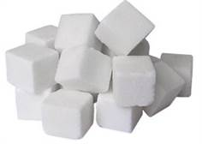
كيف تتكون المحاليل ؟

+

مثل
الماء

مكونات المحلول
مثل
السكر

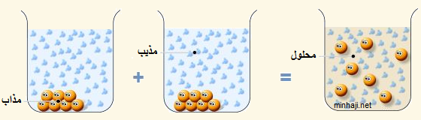

المذاب
المذيب

............................................................................
.............................................................................
...............................................................................
.............................................................................

تكوّن المادة الصلبة من المحاليل

Mrb20

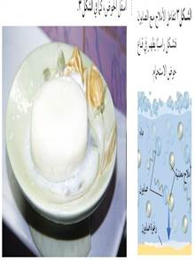
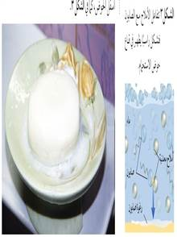
2)
1)
يحدث عند خلط بعض المحاليل وحدوث تفاعل كيميائي بينها لينتج مادة صلبة تسمى راسب

يحدث عند خروج كمية من المذاب خارج المحلول في صورة مادة صلبة بواسطة تبريد المحلول أو بعد تبخر جزء من المذيب

أنواع المحاليل | المذيب - المذاب |  | مثال | المذيب / حالته | المذاب / حالته
1) ................................. | غاز - غاز | الهواء الجوي |  | نتروجين / ..................... | ......................./ .......................
2) ................................. | سائل - صلب | محلول الملح والماء |  | ماء / ................................. | ملح / .......................
2) ................................. | سائل - سائل | الخل |  | ماء / ................................. | ......................./ .......................
2) ................................. | سائل - غاز | المشروبات الغازية |  | ماء / ................................. | ......................./ .......................
3) ................................. | صلب - صلب | النحاس الاصفر |  | النحاس / .......................... | ......................./ .......................
3) ................................. | صلب - صلب | الفولاذ |  | الفولاذ /............................. | ......................./ .......................

أنواع الجزيئات

1) غير قطبي

لأن الالكترونات
.............................................
مثل : جزيء الهيدروجين H2

2) قطبي

لأن الالكترونات
.............................................
مثل : جزيء الماء H2O

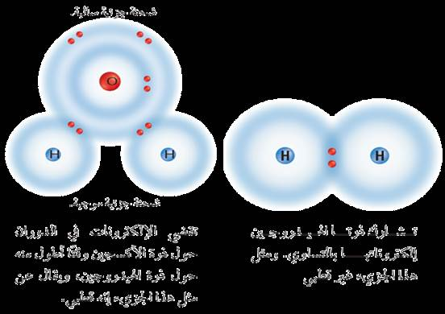
مركبات تتشارك ذراتها ............................................. بواسطة .............................................
المركبات الجزيئية ( التساهمية )

.......................................................................................................................

7
المحاليل المائية

.................................................................................................................................................................

.................................................................................................................................................................

علل الماء مذيب عام ؟

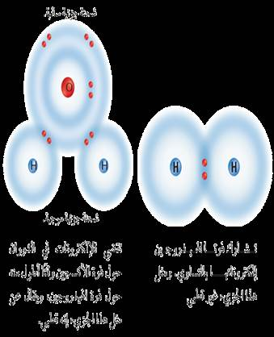
المركبات الجزيئية ( التساهمية )

مركبات تتشارك ذراتها ..................................... بواسطة .....................................
أنواع الجزيئات

لأن الالكترونات ..................................مثل : جزيء الهيدروجين H2

1) غير قطبي

لأن الالكترونات ..........................................مثل : جزيء الماء H2O

2) قطبي

2) قطبي

لأن الالكترونات
غير موزعة بانتظام
مثل : جزيء الماء H2O

1) غير قطبي

لأن الالكترونات
موزعة بانتظام
مثل : جزيء الهيدروجين H2

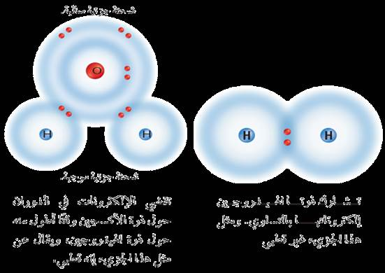

ذرات ................................... الكترونات ( ايونات موجبه )
ذرات ................................... الكترونات ( ايونات سالبه )
لتكون ...........................................................................

الأيونات

الروابط الايونية

Na⁺ + Cl⁻ NaCl
اكتسب فقد
مثل : ملح الطعام
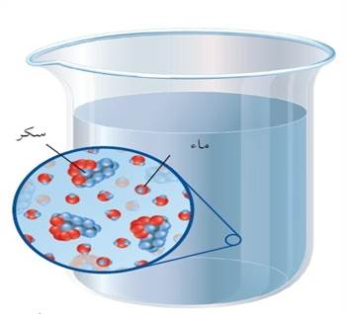
كيف يذيب الماء المركبات الأيونية ؟

.................................................................................................................................................................
.................................................................................................................................................................

كيف يذيب الماء المركبات الجزيئية (التساهمية) ؟

...........................................................................................................................................................................................................................
.............................................................................................................................................................................................................................

المثل يذيب المثل

تذيب المذيبات ..................................المواد ................................ وتذيب المذيبات ............................المواد .............................

8
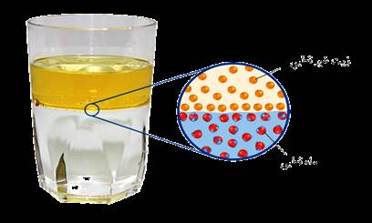
س/ لماذا لا يذوب الزيت في الماء؟
ج/ ....................................................................................................................

ما مقدار الذائبية ؟

الذائبية هي ......................................................................................................................................................................................................

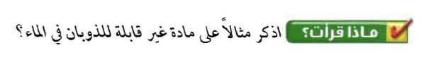
تغير ذائبية بعض المواد بزيادة درجة حرارة المذيب مثل:

.............................................

المحاليل (سائل – صلب) فالسكر تزداد سرعة ذوبانه وكميته في الماء أما كلوريد الصوديوم لا يتأثر.
المحاليل ( سائل – غاز) عند زيادة درجة حرارة المذيب السائل تقلل من ذائبية الغازات فيه.

س/ ما العوامل المؤثرة في معدل ذوبان المواد ؟
1) ........................................................................ 2) ........................................................................ 3) ........................................................................
المحلول المخفف | المحلول المركز
..........................................................  ......................................................... | ........................................................  .........................................................

9
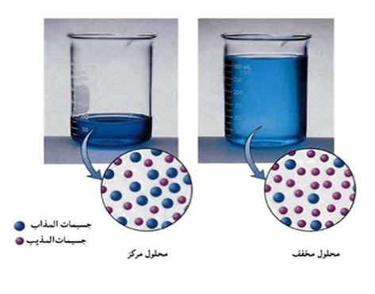
المحلول المشبع ..............................................................................................................................................................................................

Mrb20
10
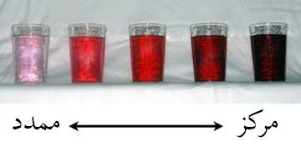
التركيز هو :
....................................................................................................................
..................................................................................................................
التركيز

المحاليل المشبعة

المملكة العربية السعودية المادة : علوم
عنوان الدرس :المحاليل الحمضية والقاعدية
وزارة التعليم الصف :الثاني متوسط
التاريخ / / 14هـ
اسم الطالب :
الفصل :

المحاليل الحمضية ( الحموض)
الحموض هي مواد تطلق أيونات ............................................................................................................................................................
ويتحد أيون ................................................................................................................................................................................ ( H3O⁺ )

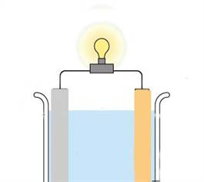
خصائص المحاليل الحمضية

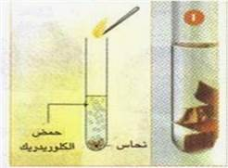
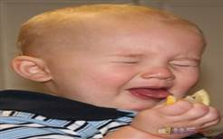
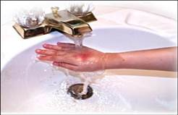

4)
3)
2)
1)

استخدامات الحموض
حمض الأسيتيك
حمض الستريك
حمض الاسكوربيك
حمض الفورميك

لعلك تعرف بعض الأحماض !!

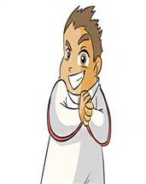

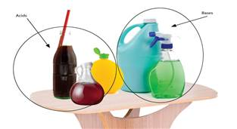
اسم الحمض | استخداماته
 | في صناعة الأسمدة والبلاستيك والفولاذ والطلاء
حمض الهبدروكلوريك
حمض النيتريك
 | يعمل على ذوبان الصخور الجيرية .

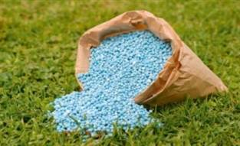

Mrb20
10
المحاليل القاعدية ( القواعد )
القواعد هي مواد........................................................................................................................................................................................
وتكون عند ذوبانها................................................................................................................................................................. ( OH ⁻ )

هيدروكسيد الصوديوم
مثال لقاعدة وعندما يذوب في الماء تنفصل أيونات الصوديوم عن أيونات الهيدروكسيد

Na⁺ + OH⁻

NaOH

خصائص المحاليل القاعدية

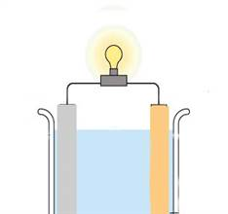
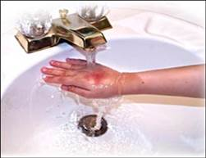
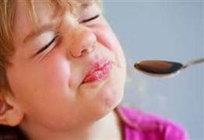
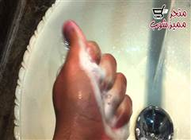

4)
3)
2)
1)

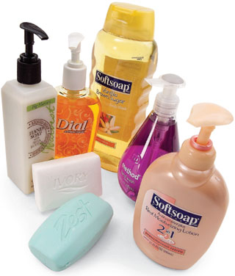
استخدامات القواعد

اسم القاعدة | استخداماتها
هيدروكسيد الكالسيوم
هيدروكسيد الصوديوم

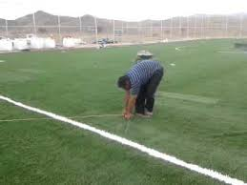

الرقم الهيدروجيني pH

الرقم الهيدروجيني pH...........................................................................................................................................................................

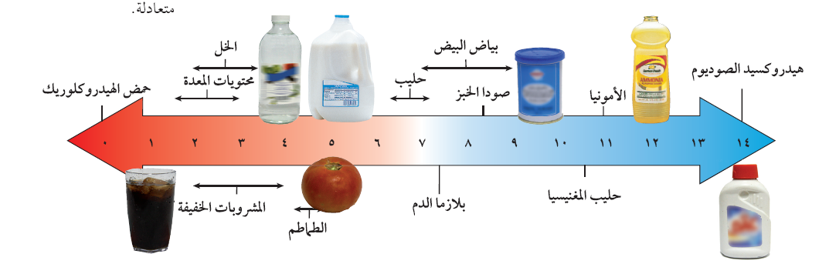

Mrb20
11
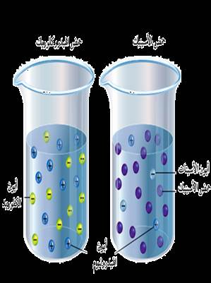
1) تتدرج قيمة الرقم الهيدروجيني من رقم ........................ إلى رقم .............................

اكمل الفراغ التالي

2) المحلول ذو الرقم الهيدروجيني صفر هو الأعلى .................................................

3) المحلول ذو الرقم الهيدروجيني 7 يعني انه محلول ..............................................
.................................................

4) المحلول ذو الرقم الهيدروجيني 14 هو الأعلى .................................................

Mrb20
قوة الحموض والقواعد
ترجع قوة الحمض إلى سهولة انفصاله إلى ....................... أوإطلاقه أيونات..................................................
ترجع قوة القاعدة إلى سهولة انفصالها إلى ....................... أو إطلاقها أيونات..................................................

 | أمثلة على الحموض | أمثلة على القواعد
قوي
ضعيف

الكواشف

الكواشف ......................................................................................................................................................................................................
........................................................................................................................ مثال على الكواشف : ....................................................

درجة اللون تحدد قيمة الرقم الهيدروجيني أي درجة قوة الحمض أو القاعدة

لكشف القواعد : ورق تباع الشمس الأحمر

لكشف الاحماض : ورق تباع الشمس الازرق

ورق تباع الشمس الاحمر+ قاعدة (يعطي لون ............................)

ورق تباع الشمس الازرق + حمض (يعطي لون.......................)

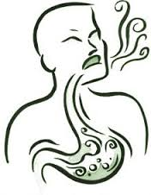
مضاد الحموضة :
عبارة مادة قاعدية تصنع من هيدروكسيد المغنيسيوم (حليب المغنيسيا)
ويعمل على معادلة الحمض الزائد في المعدة فينتج ملح وماء

التعادل

حمض + قاعدة ملح + ماء
معادلة التعادل
12
التعادل ..............................................................................................................................................................................................................

Mrb20

المملكة العربية السعودية المادة : علوم
عنوان الدرس : مراجعة المخاليط والمحاليل
وزارة التعليم الصف :الثاني متوسط
التاريخ / / 14هـ
اسم الطالب :
الفصل :
س/ املاء الفراغ فيما يلي بالكلمة المناسبة :

1 | قيمة ............................... للقاعدة أكثر من 7 .
2 | كمية المذاب في محلول تمثل .........................
3 | كمية المذاب التي تذوب في 100 جرام من المذيب تمثل .........
4 | ........................ هو المادة التي تذوب لتكون محلول .
5 | التفاعل بين حمض وقاعدة يدعى .............................
6 | ...................... لها تركيب ثابت .

س / اختر الاجابة الصحيحة فيما يلي :
س/

 | الاسئلة | الإجابة
7 | أي مما يلي محلول ؟ أ) الماء النقي ب) كعكة الزبيب ج) النحاس د) الخل
8 | أي نوع من المركبات التالية لا يذوب في الماء ؟  أ) القطبية ب) الايونية ج) غير القطبية د) المشحونة
9 | ما نوع جزيء الماء ؟ أ) قطبي ب)أيوني ج) غير قطبي د) راسب
10 | عند إذابة مركبات الكلور في ماء البركة . ماذا يمثل الماء ؟  أ)السبيكة ب) المذيب ج) المحلول د) المذاب
11 | أي مما يلي يمكن التقليل منه للحد من ذوبان المادة الصلبة في السائل ؟  أ) حجم الجزيئات ب) الضغط ج) درجة الحرارة د) حجم العبوة
12 | أي الحموض التالية يستخدم في العمليات الصناعية لتنظيف الفلزات ؟  أ) الهيدروكلوريك ب) الكربونيك ج) الكبريتيك د) النيتريك
13 | تم تحضير محلول بإضافة 100 جرام من هيدروكسيد الصوديوم الصلب NaOH الى 1000مل ماء . فماذا تسمى المادة الصلبة NaOH ؟  أ) محلولاً ب) مذاباً ج) مذيباً د) مخلوطاً
14 | أي التركيز المتساوية الاتية ينتج أيونات هيدرونيوم أكثر في محلول مائي ؟  أ) القاعدة القوية ب) القاعدة الضعيفة ج) الحمض القوي د) الحمض الضعيف
15 | العصارة الصفراء سائل حمضي يفرزه الجسم للمساعدة على الهضم ، وتركيز أيونات الهيدرونيوم فيه عال . ما الرقم الهيدروجيني المتوقع له ؟  أ) 11 ب) 7 ج) اقل من 7 د) اكثر من 7
16 | ما الذي يحدث لحمض معدتك عندما تبتلع حبة مضاد للحموضة ؟  أ) يصبح اكثر حمضية ب) يزداد تركيزه ج) يخفف د) يتعادل
17 | أي مما يصف الغلاف الجوي ؟ أ) مشبع ب) محلول ج) راسب د) كاشف
18 | ما الغاز الذي يعد مذيباً للهواء الجوي؟  أ) النيتروجين ب) الاكسجين ج) بخار الماء د) ثاني اكسيد الكربون

Mrb20
13
المملكة العربية السعودية المادة : علوم
عنوان الدرس : المادة
وزارة التعليم الصف :الثاني متوسط
التاريخ / / 14هـ
اسم الطالب :
الفصل :

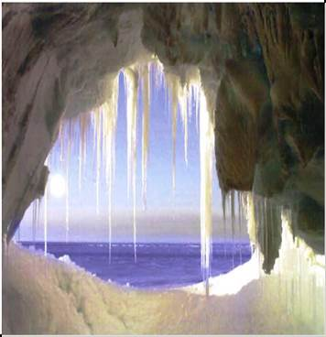
أهداف الدرس :
1) تدرك أن المادة تتألف من جسيمات تتحرك باستمرار.
2) تربط حالات المادة الثلاث بترتيب الجسيمات في كل منها .

ما المادة ؟

المادة .....................................................................................................................................

يحدد حالة المادة
2) ............................................................

1) ............................................................

حالات المادة

1)
3)
2)
4)
مثل : .........................
مثل : .........................
مثل : .........................
مثل : .........................

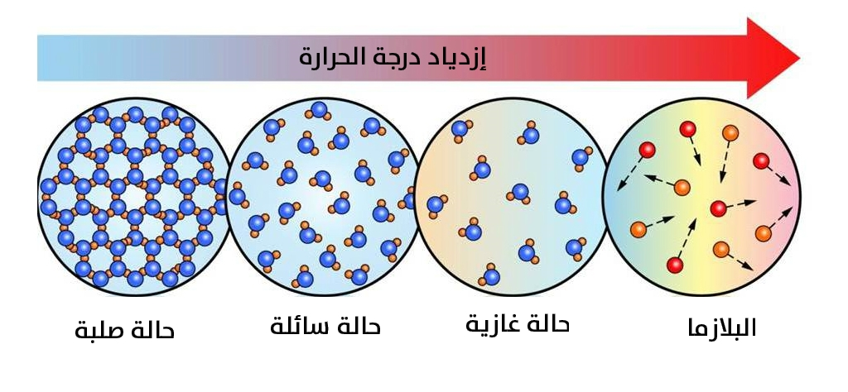

........................................................................
المادة الصلبة

س/ المادة الصلبة لا تأخذ شكل الوعاء الذي توضع فيه (علل) ؟
ج / ..............................................................................................................................................

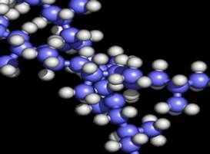

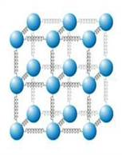
ما الفرق بين المواد الصلبة البلورية وغير البلورية

........................................................................................................

........................................................................................................
14
Mrb20
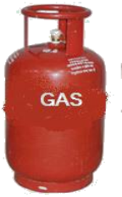
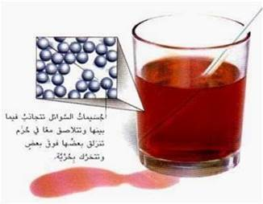
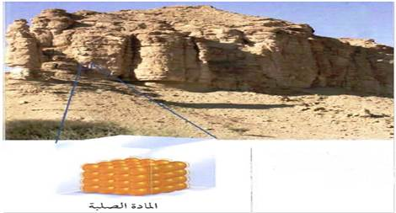

 | المادة الصلبة | المادة السائلة | المادة الغازية
الشكل | ثابت | متغير حسب الإناء | ...............................................
الحجم | ........................................ | .............................................. | متغير (غير ثابت)
حركة الجسيمات | تهتز في مكانها | تتحرك بحرية أكبر من المواد الصلبة | تتحرك بحرية أكبر في جميع الاتجاهات
المسافة ين الجسيمات | ................................ | متوسطة | ............................................
قوة التماسك | قوية | ............................................ | ...............................................
تتميز بخاصية | الثبات | .................................................... | الانتشار

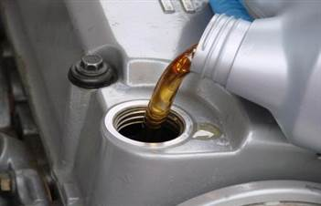
..................................................................................................
المادة السائلة

اللزوجة :
.....................................................................................................................................................

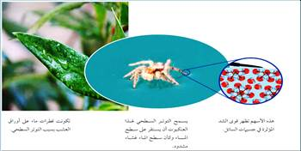
التوتر السطحي :
.....................................................................................................................................................

Mrb20
.....................................................................................................................................................

المادة الغازية

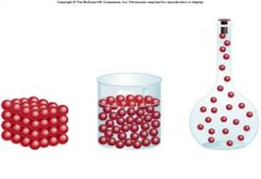
ما الفرق بين الغاز والبخار ؟

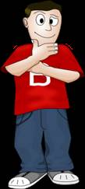

...............................................................................................................................................................................
.............................................................................................................................................................................

15
المملكة العربية السعودية المادة : علوم
عنوان الدرس: الحرارة وتحولات المادة
وزارة التعليم الصف :الثاني متوسط
التاريخ / / 14هـ
اسم الطالب :
الفصل :

أهداف الدرس :
1) تعرف كلاً من الطاقة الحرارية ودرجة الحرارة وتقارن بينهما .
2) تربط تغير الطاقة الحرارية بتغير حالة المادة .
3) تستكشف تغيرات الطاقة ودرجة الحرارة عن طريق الرسم البياني .

الطاقة الحرارية والحرارة

الطاقة : ...................................................................................................................................................

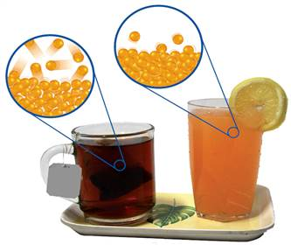
الطاقة الحرارية : ............................................................................................................................

درجة الحرارة : ............................................................................................................................

الحرارة :
.......................................................................................................................................................................

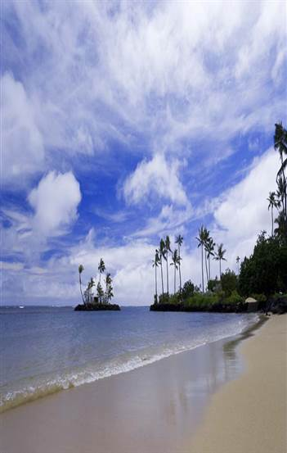
الحرارة النوعية

الحرارة النوعية :
........................................................................................................................................................................
........................................................................................................................................................................

تقسم المواد حسب الحرارة النوعية إلى

........................................................................................................................
......................................................................................................................

مثل : ....................................
مثل : .................

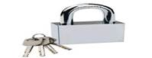
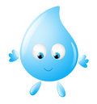
Mrb20
16
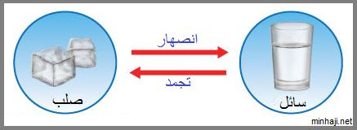
التغيرات بين الحالات الصلبة و السائلة

الانصهار :
.....................................................................................................................................................

درجة انصهار الجليد = .............. ْ س

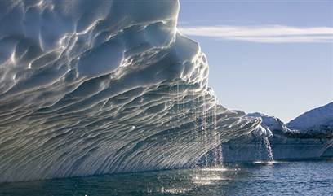

التجمد :
.....................................................................................................................................................

درجة انصهار الماء = .............. ْ س

التغيرات بين الحالات السائلة والغازية

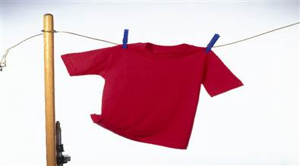

التبخر :
.....................................................................................................................................................

التبخر
أنواع التبخر

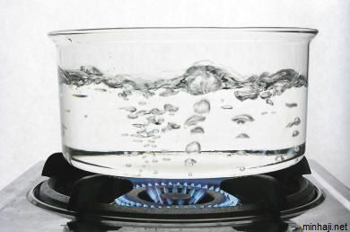

..........................................
..........................................
..........................................
..........................................
..........................................
..........................................
..........................................
..........................................

الغليان

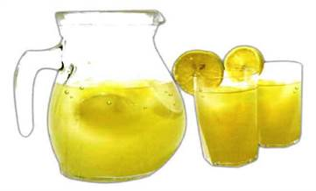
التكاثف :
.....................................................................................................................................................

س / ما تغيرات الطاقة التي تحدث في أثناء التكاثف ؟
ج/ ................................................................................................................................................................................................................
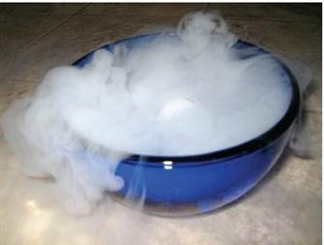
التغيرات بين الحالات الصلبة والغازية

التسامي :
.....................................................................................................................................................................

Mrb20
17
مثال : ...........................

المملكة العربية السعودية المادة : علوم
عنوان الدرس: سلوك الموائع
وزارة التعليم الصف :الثاني متوسط
التاريخ / / 14هـ
اسم الطالب :
الفصل :

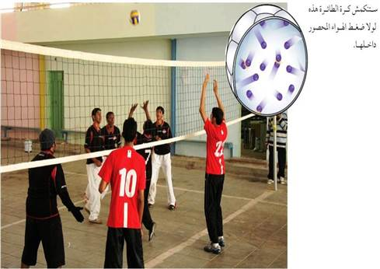
أهداف الدرس :
1) تفسير طفو بعض الاجسام وانغمار بعضها الاخر .
2) تصف انتقال الضغط عبر الموائع .

الضغط

الضغط : .................................................................................................................................................

..........................
=
الضغط
وحدة الضغط = نيوتن / م2

وتسمى هذه الوحدة .................
..........................

مثال

جسم مساحة سطحه 3 م ² اثر عليه بقوة مقدارها 270 نيوتن ، احسب مقدار الضغط الواقع عليه ؟
الحل
..........................

الضغط
=
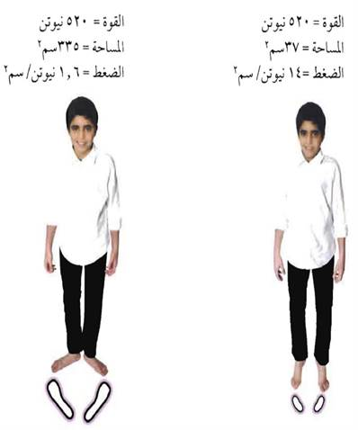
الضغط
=
..........................

الضغط
=
...................................................................................................

العوامل التي يعتمد عليها الضغط
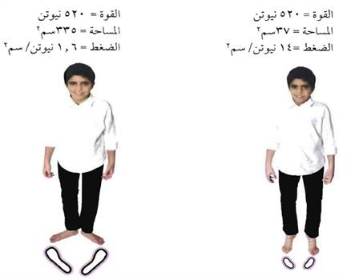
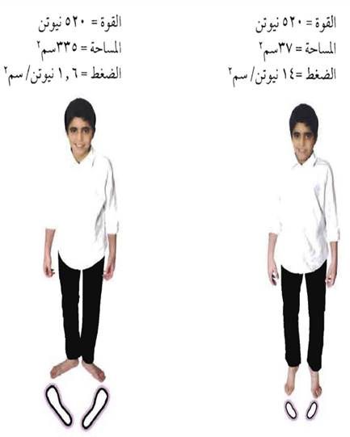
..........................
إذا زادت زاد الضغط .

..........................
إذا زادت زاد الضغط
..........................
إذا زادت قل الضغط

Mrb20
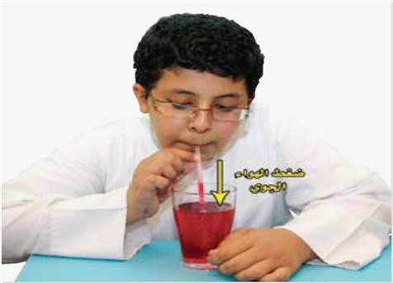
الضغط الجوي
الغلاف الجوي يشمل الغازات والأبخرة التي تحيط بالأرض .

يُعرف ضغط الهواء بـ ............................................
لأن الهواء يشكل غلافاً جوياً يحيط بالأرض بسبب قوة الجاذبية الأرضية . وقيمة الضغط الجوي هي 101,3 كيلو باسكال عند مستوى سطح البحر .

18
توازن الضغط
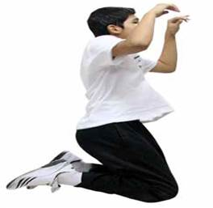
الضغط الجوي كبير يصل إلى 101 باسكال تقريبا ومع ذلك لا نشعر به - اذكر السبب
...........................................................................................................................................................................

تغيرات الضغط الجوي
كلما زاد الارتفاع عن سطح البحر قل الضغط الجوي - اذكر السبب .
.......................................................................................................................................................................

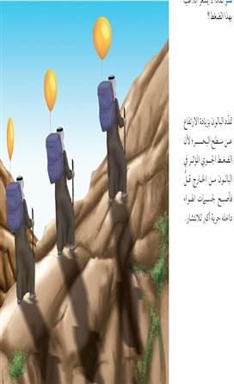

الانتقال في الهواء

نشعر بطنين في أذاننا عند صعود المرتفعات - اذكر السبب .
........................................................................................................................................................................
........................................................................................................................................................................

التغير في ضغط الغاز

يتغير ضغط الغاز المحصور في الإناء بتغير

2- ..........................

1- ..........................

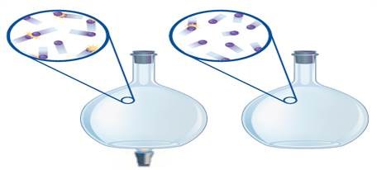
كلما زادت درجة الحرارة كلما زاد ضغط الغاز المحصور
عند ثبوت الحجم

كلما نقص حجم الاناء كلما زاد ضغط الغاز المحصور
عند ثبوت درجة الحرارة
.

الطفو أو الانغمار
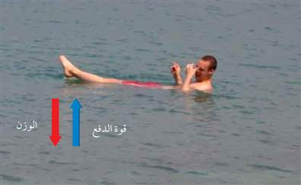

قوة الدفع :
........................................................................................................................................................


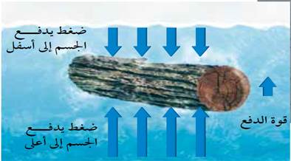
متى ينغمر الجسم ؟

19
.........................................................................................................

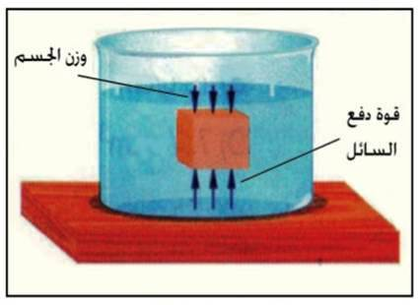
ما الذي يحدد قوة الدفع ؟

مبدأ أر خميدس
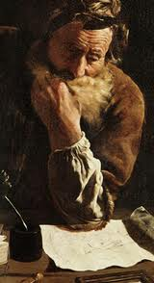
نص مبدأ ارخميدس على :
.........................................................................................................
.........................................................................................................

الكثافة :.........................................................................................................................................................................................

الكثافة

.............................
.............................

=
الكثافة
قانون الكثافة

مثال1

أعطيت عينة من مادة صلبة كتلتها 10 جم وحجمها 4,60 سم3 . هل تطفو في الماء الذي كثافته 1جم /سم3 ؟
الحل
.............................

الكثافة
=

.............................

.......................

الكثافة
...................................

=
=
.............................

عينة من الزئبق كتلتها 102 جم وحجمها 7,40 سم3 . هل تطفو فوق الماء ؟
مثال2

الحل
الكثافة = ...............................................................................................................
الكثافة = ...............................................................................................................
لا كثافة الزئبق 13.8 جم / سم3 أكبر من كثافة الماء .

مثال3
أسطوانة مصمتة من الالومنيوم كتلتها 13,5 جم وحجمها 5,0 سم3 . هل تطفو فوق الماء ؟
الحل
الكثافة = ...............................................................................................................
الكثافة = ...............................................................................................................
لا كثافة الالومنيوم 2,7 جم / سم3 أكبر من كثافة الماء .
20
مبدأ باسكال

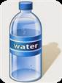

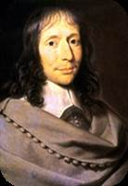

...................................................................................................................................................
....................................................................................................................................................

مبدأ باسكال

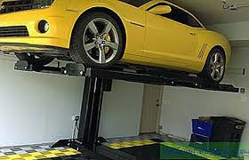
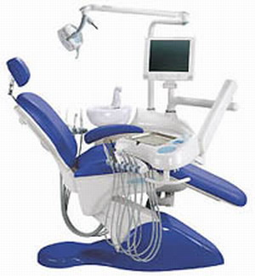

الأنظمة الهيدروليكية

من أمثلة الأجهزة التي تعمل طبقا ً لمبدأ باسكال :
1) ...............................................
2) ................................................
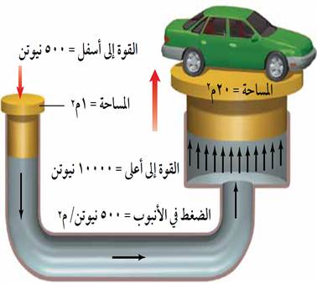
كيف تعمل الأنظمة الهيدروليكية وفقاً لمبدأ باسكال ؟
أو القوة =.........................× ......................

..............................
=
الضغط

.............................

Mrb20
مضخات الهواء

أذا كان هناك وعاء مثقوب يحتوي على مائع بداخله فإن هذا المائع يندفع خارجاً من الفتحة أو الثقب عند وقوع الضغط عليه .
21
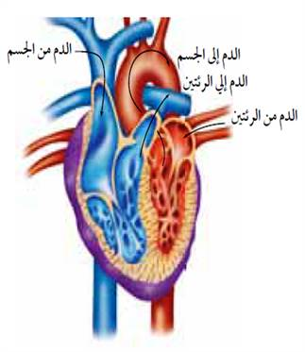
................................
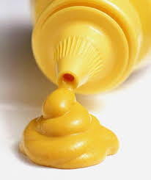
................................
................................
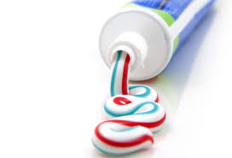
أمثلة على مضخات الهواء

المملكة العربية السعودية المادة : علوم
عنوان الدرس : مراجعة حالات المادة
وزارة التعليم الصف :الثاني متوسط
التاريخ / / 14هـ
اسم الطالب :
الفصل :

س/ املأ الفراغ فيما يلي بالكلمة المناسبة :
1 | من خصائص ................... تغير شكله وحجمه .
2 | .................... له شكل متغير لكن حجمه ثابت في أي إناء يوضع فيه .
3 | انتقال الطاقة الحرارية من جسم إلى آخر يسمى ..........................
4 | تعرف ..................... بأنها متوسط الطاقة الحركية لجسيمات المادة .
5 | تتحول المادة من الحالة الغازية إلى الحالة السائلة خلال عملية .................
6 | يتحول السائل إلى غاز خلال عملية تسمى ...........................
7 | تحسب ........................ بقسمة الكتلة على الحجم .
8 | يحسب ........................ بقسمة القوة على المساحة .
9 | يوضح ...................... ما يحدث عند التأثير بقوة في مائع محصور .

س / اختر الاجابة الصحيحة فيما يلي :
س/

 | الاسئلة | الإجابة
10 | أي مما يلي مادة صلبة متبلورة ؟  أ) الزجاج ب) السكر ج) المطاط د) البلاستيك
11 | أي مما يلي يصف المادة الصلبة ؟  أ) لها شكل وحجم ثابتان . ب) لها شكل ثابت وحجم متغير  ج) يتغير شكلها حسب شكل الوعاء الذي توجد فيه . د) تمتلك خاصية الجريان
12 | ما الخاصية التي تفسر طفو إبرة فوق سطح الماء ؟  أ) اللزوجة ب) درجة الحرارة ج)التوتر السطحي د) التركيب البلوري
13 | ماذا يحدث لجسم عند زيادة طاقته الحركية ؟  أ) يزداد تمسكه با لأجسام القريبة ب) تزداد كتلته  ج) تتحرك جسيماته ببطء . د) تتحرك جسيماته بسرعه .
14 | أي العمليات التالية تفقد خلالها جسيمات المادة طاقة ؟  أ) الانصهار ب) التجمد ج) التسامي د) الغليان
15 | يكون بخار الماء في الهواء الغيوم في أثناء :  أ) الانصهار ب) التبخر ج) التكثف د) التسامي

22
 | الاسئلة | الإجابة
16 | أي مما يلي يعد وحدة لقياس الضغط ؟  أ) نيوتن ب) كجم ج) جم/ سم3 د) نيوتن / م2
17 | أي التغيرات التالية ينتج عنه زيادة ضغط غاز محصور في بالون ؟  أ) انخفاض درجة الحرارة ب) نقصان الحجم  ج) زيادة الحجم د) زيادة الارتفاع
18 | أي الحالات التالية يطفو فيها الجسم على سطح سائل ؟  أ) قوة الدفع أكبر من وزن الجسم ب) قوة الدفع أقل من وزن الجسم  ج) قوة الدفع تساوي وزن الجسم د) قوة الدفع تساوي صفراً
19 | قوة الدفع المؤثرة في جسم تساوي :  أ) حجم الجسم ب) وزن المائع المزاح  ج) وزن الجسم د) حجم المائع
20 | تبين الصورة التالية  الماء المزاح الموجود في الإناء الصغيرة عندما وضعت  الكرة في الوعاء الكبير . ما المبدأ الذي يظهره ذلك ؟  أ) مبدأ باسكال ب) مبدأ التوتر السطحي  ج) مبدأ ارخميدس د) مبدأ اللزوجة
21 | حجم الماء المزاح : (استخدم الصورة التي امامك )  أ) يساوي حجم الكرة ب) أكبر من حجم الكرة  ج) أقل من حجم الكرة د) يساوي ضعف حجم الكرة
22 | قوة الدفع المؤثرة في الكرة يساوي:  أ) كثافة الماء المزاح ب) حجم الماء المزاح ج) وزن الكرة د) وزن الماء المزاح
23 | العملية التي يبرد فيها الغاز ليتحول إلى سائل تسمى :  أ) التكاثف ب) التسامي ج) الغليان د) التجمد
24 | ما حالة المادة التي تكون الجسيمات فيها متلاصقة وتهتز في أماكنها دون أن يبتعد بعضها عن بعض ؟  أ) الصلبة ب) السائلة ج) الغازية د) البلازما
25 | أي مما يلي مادة صلبة غير بلورية ؟  أ) الماس ب) السكر ج) الزجاج د) الرمل
26 | في الشكل أدناه إذا تحرك المكبس إلى أسفل فإنه :  أ) يقل حجم الغاز ويزداد ضغطه  ب) يقل كل من حجم الغاز وضغطه  ج) تقل التصادمات بين جسيمات الغاز  د) تنخفض درجة حرارة الغاز

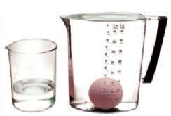

23
Mrb20

المملكة العربية السعودية المادة : علوم
عنوان الدرس : ما الطاقة ؟
وزارة التعليم الصف :الثاني متوسط
التاريخ / / 14هـ
اسم الطالب :
الفصل :

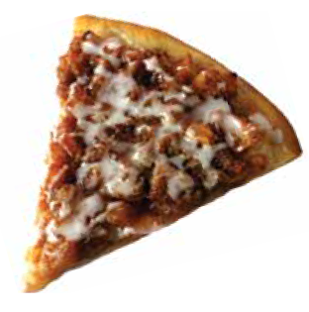
أهداف الدرس :
1) توضيح معنى الطاقة .
2) تميز بين الطاقة الحركية وطاقة الوضع .
3) تعرف الأشكال المختلفة للطاقة .

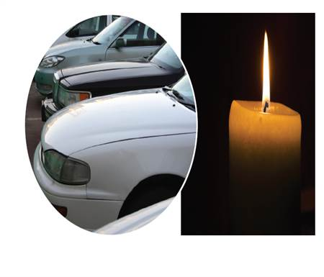
طبيعة الطاقة

تزود .................................... مستهلكها بالطاقة .
لهب .................................... يسخن الأجسام أو يحرقها .
.................................... تتحرك بعد احتراق الوقود .

الطاقة ...........................................................................................................................

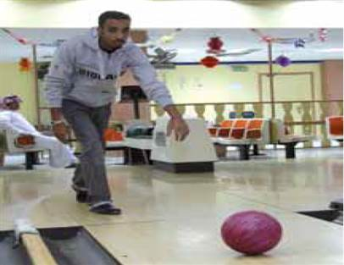
طاقة الحركة

الطاقة الحركية .........................................................................................................

تعتمد الطاقة الحركية على عاملين

1)
إذا زادت زاد الطاقة الحركية
2)
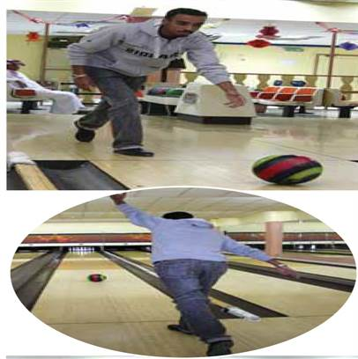
إذا زادت زاد الطاقة الحركية

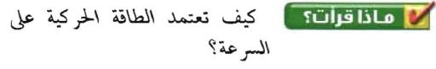

ج/ ........................................................................................................................................

24
Mrb20
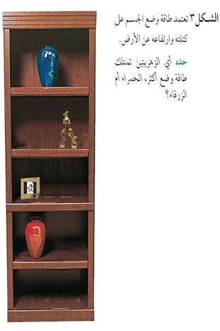
طاقة الوضع
طاقة الوضع ......................................................................................................................................................

تعتمد طاقة الوضع على عاملين

1)
2)
إذا زادت زاد طاقة الوضع

إذا زادت زاد طاقة الوضع

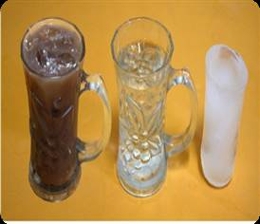
أشكال أخرى للطاقة

الطاقة | التعريف
الطاقة الحرارية | ......................................................................................................................................
الطاقة الكيميائية | ......................................................................................................................................
طاقة الاشعاع | ......................................................................................................................................
الطاقة الكهربائية | ......................................................................................................................................
طاقة نووية | ......................................................................................................................................

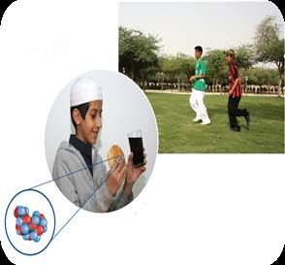

..

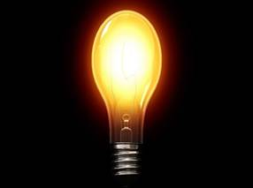
س/ اكمل الفراغ التالي :
1) عندما تتحطم المركبات الكيميائية وتتشكل مركبات جديدة فانه يتم إطلاق الطاقة ................................................. .
2) تزداد الطاقة الحرارية للمادة بزيادة ..................................................
3) عند احتراق الشمعة تتحول الطاقة الكيميائية المختزنة فيها إلى طاقة.................................................وطاقة ................................................. .
4) الغذاء يحتوي على طاقة ................................................. .

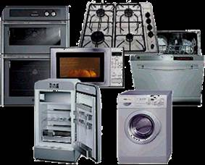

Mrb20
25
المملكة العربية السعودية المادة : علوم
عنوان الدرس : تحولات الطاقة
وزارة التعليم الصف :الثاني متوسط
التاريخ / / 14هـ
اسم الطالب :
الفصل :

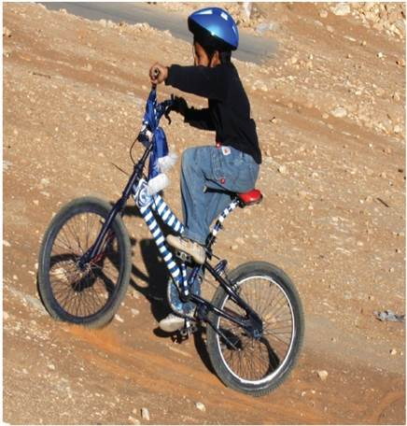
أهداف الدرس :
1) تطبيق قانون حفظ الطاقة على تحولات الطاقة .
2) توضح كيف تتحول الطاقة من شكل الى آخر .
3) تصف كيف تولد الطاقة في منشآت الطاقة الكهربائية . .

اذكر جميع أشكال الطاقة التي تظهر في الصورة ؟
تغير شكل الطاقة

1) ............................................. للدراجة وللشخص الذي يقودها .
2) ..........................................للدراجة والشخص بسبب الارتفاع الى التل ؟
3) ...........................................في جسم الشخص الناتجة عن انطلاق ............................................. في الخلايا .
4) ............................................. بين الأجزاء المحتكة ببعضها .
قانون حفظ الطاقة
ينص قانون حفظ الطاقة على :
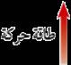
.....................................................................................................................................
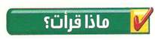
هل يمكن أن تفنى الطاقة ؟ ولماذا ؟
ج / .....................................................................................................................................
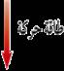
كلما ارتفعت الكرة
تزداد طاقة .............................. وتتناقص الطاقة ............................

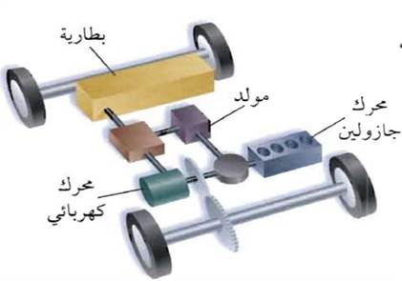
الطاقة تغير شكلها

محرك السيارة يحول طاقة الوقود ............................إلى طاقة ............................
إلى جانب أن جزءاً من الطاقة الكيميائية يتحول إلى طاقة ............................
تؤدي إلى سخونة المحرك وجزء يتحول إلى طاقة ............................
يبقي البطارية مشحونة ثم تحول البطارية طاقتها الكيميائية
الى طاقة كهربائية تدير المحرك الكهربائي .
Mrb20
26
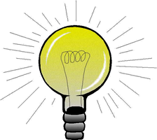
تحويل الطاقة

س / أكمل الجدول التالي :
الجهاز | تحول الطاقة
محرك السيارة | تحول الطاقة............................ إلى طاقة ............................
العضلات | تحول الطاقة............................ إلى طاقة ............................
المصباح الكهربائي | تحول الطاقة............................ إلى طاقة ............................
المدفأة | تحول الطاقة............................ إلى طاقة ............................
الخلايا الكهروضوئية | تحول الطاقة............................ إلى طاقة ............................

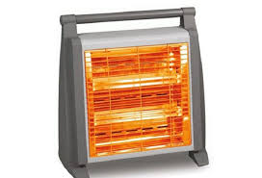

تحول الطاقة الكيميائية إلى طاقة حركية .

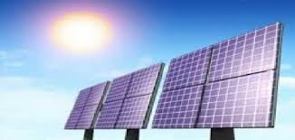

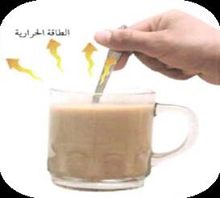
كيفية انتقال الطاقة الحرارية

...............................................................................................................................................................
( تنتقل الحرارة من الجسم الأسخن الى الأبرد )
توليد الطاقة الكهربائية

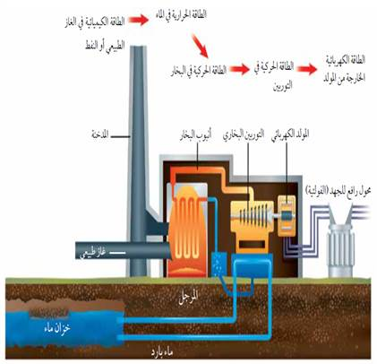
المولد الكهربائي : ................................................................................................

خطوات توليد الطاقة الكهربائية في منشآت تستعمل الوقود الأحفوري :
طاقة..................في البخار
طاقة .................
في الماء
طاقة..................في الوقود

طاقة..................
في المولد الكهربائي
طاقة..................في التوربين

منشآت الطاقة

في أغلب دول العالم يتم توليد معظم الطاقة الكهربائية بالمولدات التي تعمل بمصادر الطاقة التالية
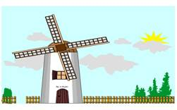
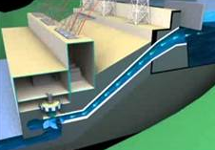
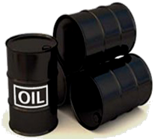

طاقة..............................
طاقة..............................

طاقة..............................

Mrb20
27
المملكة العربية السعودية المادة : علوم
عنوان الدرس : مراجعة تحولات الطاقة
وزارة التعليم الصف :الثاني متوسط
التاريخ / / 14هـ
اسم الطالب :
الفصل :

س / اختر الاجابة الصحيحة فيما يلي :
س/

 | الاسئلة | ج
8 | ما نوع طاقة كتاب مستقر على سطح طاولة ؟  أ) حركية ب) إشعاعية ج) وضع د) كهربائية
9 | يمكن وصف الطاقة الضوئية بأنها طاقة :  أ) كهربائية ب) نووية ج) حركية د) إشعاعية
10 | ما تحولات الطاقة التي تحدث في العضلات ؟  أ) حركية وضع ب) حركية كهربائية ج)حرارية إشعاعية د) كيميائية حركية
11 | ما تحولات الطاقة التي تحدث في المولدات الكهربائية ؟  أ) من حرارية إلى إشعاعية ب) من إشعاعية إلى كهربائية ج) من حركية إلى كهربائية د) من كهربائية إلى حرارية
12 | ما شكل الطاقة التي في الطعام ؟  أ) كيميائية ب) وضع ج) إشعاعية د) كهربائية
13 | أكثر مصادر الطاقة استخداماً في توليد الطاقة الكهربائية في العالم :  أ) الفحم الحجري ب) الغاز الطبيعي ج) الطاقة النووية د) النفط
14 | طاقة الكرة المتحركة هي :  أ) طاقة وضع ب) طاقة كيميائية ج) طاقة حركية د) طاقة كهربائية
15 | تعتمد الطاقة الحركية على :  أ) سرعة الجسم وكتلته ب) سرعة الجسم وموضعه ج) كتلة الجسم وارتفاعه د) ارتفاع الجسم وموضعه
16 | طاقة الوضع المختزنة في كرة تكون بسبب :  أ) حركتها ب) موضعها ج) التفاعلات الكيميائية فيها د) حجمها
17 | أي العمليات التالية تمتص خلالها جسيمات المادة الطاقة ؟  أ) التجمد والغليان ب) التكاثف والانصهار ج) الانصهار والتبخر د) التسامي والتجمد
18 | تزداد طاقة حركة الجسم المتحرك أذا :  أ) قلت كتلته ب) زادت سرعته ج) زاد ارتفاعه عن سطح الأرض د) زادت درجة حرارته
اعتماداً على قانون حفظ الطاقة أي من العبارات التالية صحيحة فيما يتعلق بتحول الطاقة الكيميائية
إلى طاقة حرارية ؟
أ) يتغير مجموع كميتي الطاقة الحرارية والكيميائية . ب) تتغير كمية الطاقة الكيميائية فقط .
ج) تتغير كمية الطاقة الحرارية فقط . د) لا يتغير مجموع كميتي الطاقة الحرارية والكيميائية
يضرب لاعب كرة فتطير عالياً . عند سقوط الكرة من أقصى ارتفاع لها تتحول :
أ) طاقة حركتها إلى طاقة وضع . ب) طاقة وضعها إلى طاقة حركة .
ج) طاقتها الحرارية إلى طاقة وضع . د) طاقتها الحرارية إلى طاقة حركة .
يوضح الرسم البياني أعلاه مصادر الطاقة الكهربائية في العالم عام في عام 2011م . فإذا كان مجموع كميات الطاقة الكهربائية المنتجة في العالم يساوي 2027×¹⁰10 كيلو واط .ساعه فما كمية الطاقة الناتجة عن الطاقة النووية ؟
أ) 414,32×¹⁰10 كيلو واط .ساعه ب) 247,29×¹⁰10 كيلو واط .ساعه
ج) 627,31×¹⁰10 كيلو واط .ساعه د) 120,53×¹⁰10 كيلو واط .ساعه

Mrb20
28
Mrb20
المملكة العربية السعودية المادة : علوم
عنوان الدرس : جهاز الدوران
وزارة التعليم الصف :الثاني متوسط
التاريخ / / 14هـ
الفصل :
اسم الطالب :

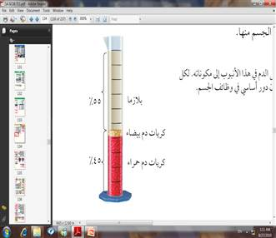
وظائف الدم

1) ................................................................................................................................................. .
2) ................................................................................................................................................. .
3) ................................................................................................................................................. .
4) ................................................................................................................................................. .
5) ................................................................................................................................................. .
مكونات الدم
يتكون الدم من :
4) ......................................
3) ......................................
2) ......................................
1) ......................................
س / أملأ الجدول التالي بالمناسب لمكونات الدم :
المكون | الوظيفة | ملحوظات
................................. | نقل المواد الغذائية إلى خلايا الجسم والفضلات لمراكز الإخراج | تمثل أكثر من نصف حجم الدم معظمها ماء .
خلايا الدم الحمراء | نقل ................................ من الرئتين الى خلايا الجسم .  نقل ........................................... من خلايا الجسم الى الرئتين. | - تعيش حوالي................... يوم تقريباً .  - شكلها ............................ لا تحتوي على نواة .  - تحتوي على مادة ....................................  - ويعاد انتاجها في مركز ....................................
.................................  ................................. | مهاجمة البكتيريا و منع الإصابة الجرثومية والأمراض . | - لها قدرة التغلغل في الأنسجة  - تعيش ما بين عدة أيام إلى عدة ......................... .
الصفائح الدموية | هي أجزاء .......................... غير منتظمة .................... تساعد على................... الدم . | - الصفائح الدموية وعوامل التجلط تكون شبكة لزجة تسمى ........................... والتي تمنع النزيف.  - تعيش الصفائح الدموية ما بين.........إلى ........... أيام

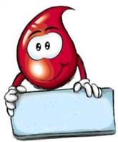
.........................................................................................................................................................................................................................
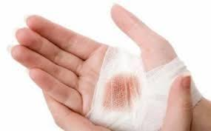
تجلط الدم
..............................
..............................
العوامل ..................................

29

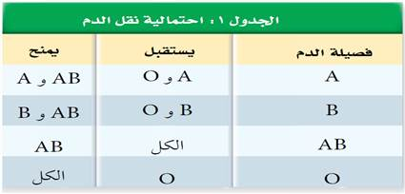
................
................

فصائل الدم
................

................

فصائل الدم

جميع فصائل الدم تحتوي على مولدات الضد ماعدا فصيلة ...............

جميع فصائل الدم تحتوي على أجسام مضادة متخصصة في البلازما ماعدا فصيلة ................

......................................................................................................................
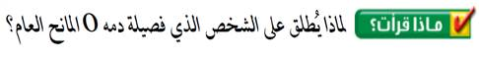
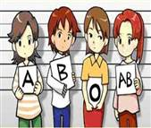
ما النتائج المترتبة على اختلاط فصيلة دم Aمع فصيلة دمB عند عملية نقل الدم ؟

.................................................................................................................................................................................

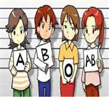
لماذا يستطيع الأشخاص الذين يحملون فصيلة الدم AB استقبال جميع فصائل الدم ؟

..................................................................................................................................................................................

.......................................................................................................................................
العامل الريزيسي Rh

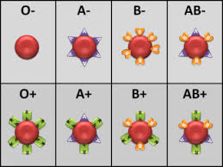
الشخص الذي تحمل خلايا دمه الحمراء العامل الريزيسي يكون .................................

الشخص الذي لا تحمل خلايا دمه الحمراء العامل الريزيسي يكون ............................

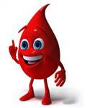
ماذا يحدث إذا نقلنا الدم بين أشخاص اختلفوا في العامل الريزيسي ؟

.....................................................................................................................................................................................................

امراض الدم

Mrb20
من الأمراض التي تصيب الدم

1) .....................................

2) ...............................................

من اسباب الانيميا

2) .............................................................................................

1) ................................................................................

30
4) ............................................................................................

3) ................................................................................

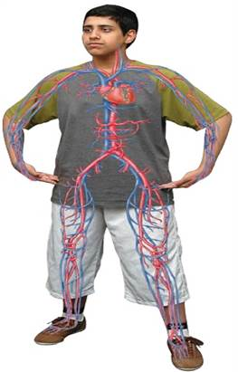
نظام النقل في الجسم

..................
......................................
..................
يتكون من

القلب

عضو يتكون من نسيج عضلي يقع خلف عظمة القص وبين الرئتين .
تركيب القلب

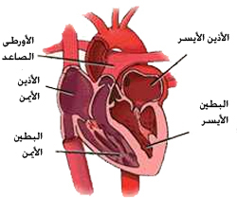
حجرتان سفليتان
حجرتان علويتان

......................................
......................................

......................................
......................................

Mrb20
3) ..................................... ( الدورة الدموية الكبرى )
2) ...............................( الدورة الدموية الصغرى )
1) .....................................

اقسام الدورات الدموية
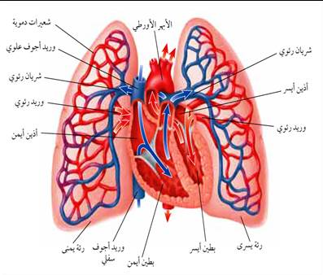
دورات الدم

الدورة الدموية | يحدث فيه
..................................... | يتدفق الدم من نسيج القلب وإليه ناقلا له الغذاء والأكسجين ومخلصه من الفضلات
..................................... | يتدفق الدم من القلب إلى الرئتين محملا بثاني أكسيد الكربون وإعادته من الرئتين  إلى القلب محملا بالأكسجين
..................................... | يتدفق الدم من القلب إلى جميع أعضاء الجسم ماعدا (القلب والرئتين) محملا بالأكسجين وإعادته من جميع أعضاء الجسم إلى القلب محملا بثاني أكسيد الكربون

31
الاوعية الدموية

3) .....................................
2) .....................................
1) .....................................
تصنف الأوعية الدموية إلى

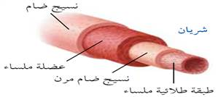
الوعاء الدموي | مميزاته
..................................... | - تحمل الدم بعيد عن القلب محملا بالغذاء والأكسجين.  - جدارها عضلي سميك .
..................................... | - تعيد الدم إلى القلب.  - تحتوي صمامات تضمن تحرك الدم باتجاه القلب.
..................................... | - أوعية دموية تربط بين الشرايين والأوردة.  - سمك جدار خلية واحدة فقط.  - تنتشر المواد الغذائية والفضلات خلالها.

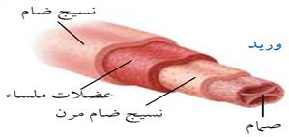

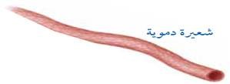

أوجه الشبه
..........................................................................................................................................................
Mrb20
.......................................................................................................................................................................................................................................................................................................................................

أوجه الاختلاف

ضغط الدم : ..........................................................................................................................

ضغط الدم

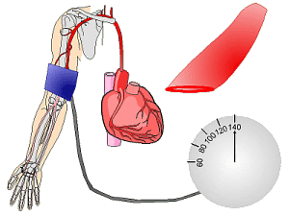
امراض القلب والاوعية الدموية

من الأمراض التي تصيب القلب والأوعية الدموية
...........................................

...........................................

 | 1- تصلب الشرايين | 2- ارتفاع ضغط الدم
سببه | ................................................................................ | .................................................................................................
تأثيره | إذا حدث في أحد الشرايين القلبية فقد ينتج عن ذلك ................................................. | يزداد الضغط داخل الأوعية المتصلبة لأنها تكون قد فقدت مرونتها وأصبحت غير قادرة على الانقباض والانبساط

32
الجهاز اللمفاوي :
....................................................................................................................................................

وظائف الجهاز اللمفي

Mrb20

المملكة العربية السعودية المادة : علوم
عنوان الدرس : المناعة والمرض
وزارة التعليم الصف :الثاني متوسط
التاريخ / / 14هـ
اسم الطالب :
الفصل :

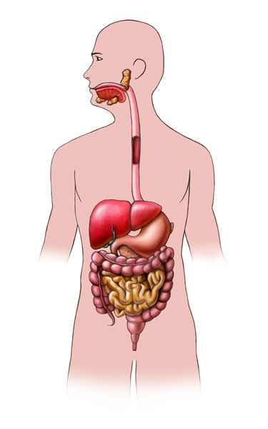
خطوط دفاع الجسم ضد الامراض

أنواع الدفاعات التي يملكها الجسم
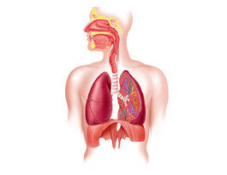
2) ...................................

1) ...................................

يعمل ضد مسببات أمراض معينة ، ويتمثل في جهاز.................................

يعمل ضد المواد الضارة
والمخلوقات الحية المسببة للمرض

يوجد خط الدفاع الأول في أجسامنا بعدة أجهزة هي :
4) .......................................
3) .......................................
2) ......................................
1) ....................................... ....................................... .......................................
الأجهزة | وسائل الدفاع | تحتوي على
الجهاز التنفسي | ...................................  ...................................  ................ ـــ.............. | يحوي المخاط إنزيمات تضعف الجدار الخلوي لمسببات الأمراض والأهداب تعيق دخولها إلى الجهاز التنفسي .  تخلص الجسم من مسببات المرض العالقة .
الجهاز الهضمي | ...................................  ...................................  ................ ـــ.............. | الذي يبطن الجهاز الهضمي وما تفرزه المعدة والبنكرياس والكبد جميعها تساعد على الهضم و تعمل على تحطيم مسببات المرض كالبكتيريا والفطريات وإيقاف نشاط الفيروسات
الجهاز الدوراني | ................................... | تقضي على مسببات المرض وتهضمها

Mrb20

س / علل لا يمكن أن تلتصق البكتيريا بجدار المعدة الداخلي .
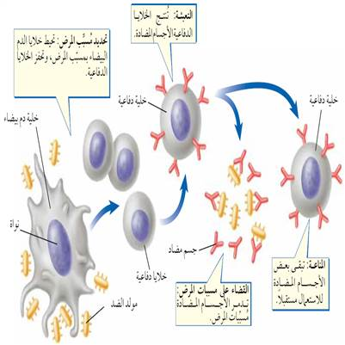
....................................................................................................................................................................
أنواع المناعة

مولدات الضد :
........................................................................................................................................
الجسم المضاد :
........................................................................................................................................

33

يمكن للأجسام المضادة بناء دفاعات للجسم بطريقتين :
..................................
.......................................
المناعة الطبيعية | المناعة الاصطناعية
......................................................................................................  .......................................................................................................  مدتها : .............................................. | ......................................................................................................  .......................................................................................................  مدتها : ..............................................

التطعيم
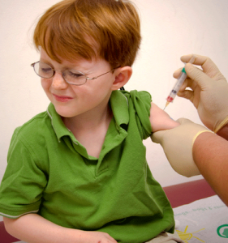
س / لماذا يحتاج الأطفال للتطعيم ؟
........................................................................................................................................
اكتشاف المخلوقات المسببة للمرض

توصل إلى أن المخلوقات الدقيقة تسبب الأمراض ابتكر عملية البسترة | لاحظ العلاقة بين الإصابة بالمرض وعدم النظافة فاستعمل حمض الكربونيك في غسل الأيدي لقتل مسببات المرض .

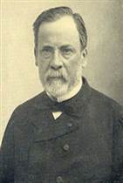
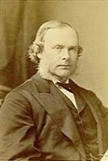

البسترة :
..........................................................................................................................................................
......................................................................
.....................................................................

Mrb20
المخلوقات المسببة للمرض
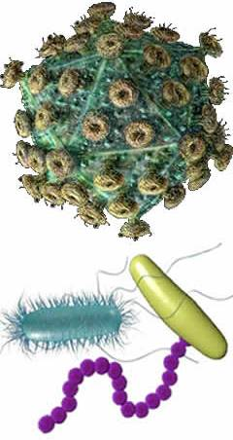
اضرارها

1) ..........................................................................................................................................

2) ..........................................................................................................................................

3) ............................................................................................................................................................................................

4) ........................................................................................................................................................................................................................

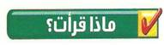
ما العلاقة بين الفيروسات والخلايا المضيفة ؟

..............................................................................................................................................................................................................................
34
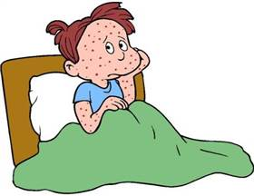
Mrb20
الامراض المعدية
الامراض المعدية :
.......................................................................................................................................................
.........................................................................................................................................................

طرق انتشار المرض

....................................
........................................
..............................
..............................
........................................
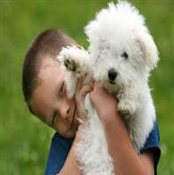
الناقل الحيوي :
....................................................................................................................................................................................

الامراض المنقولة جنسياً

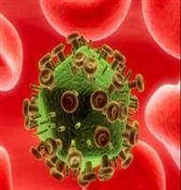
الامراض المنقولة جنسياً :
.........................................................................................................................................................................

......................................................................

الأمراض الجنسية التي تنتج عن البكتيريا

......................................................................

الأمراض الجنسية التي تسببها الفيروسات

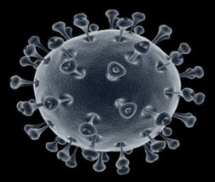
فيروس HIV
لماذا يجب علاج الامراض الفيروسية في مراحلها الاولى ؟

....................................................................................................................................................................

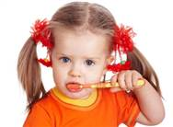
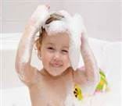
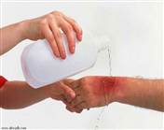

مكافحة الامراض
كيف يمكننا تجنب الإصابة بالأمراض ؟

2) ................................................................................

1) ................................................................................
5) ............................................................

4) ...........................................................

3) .............................................................

الامراض المزمنة
الامراض المزمنة : ......................................................................................................................................

أمثله
Mrb20
35
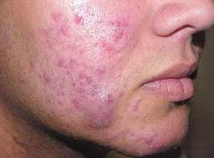
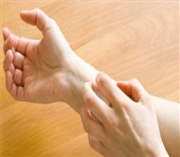
الحساسية

...............................................................................................................

تسمى المادة التي تسبب الحساسية ............................................

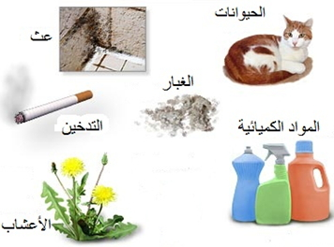
عندما يتعرض الجسم لمسببات الحساسية يفرز مادة ...........................
التي تعمل على .....................................................................
ويكوّن الجهاز المناعي أجساماً مضادة .

من الامثلة التي تسبب الحساسية

تستخدم مضادات الهستامين لعلاج الحساسية

ينتج .....................................................................................................................
السكري

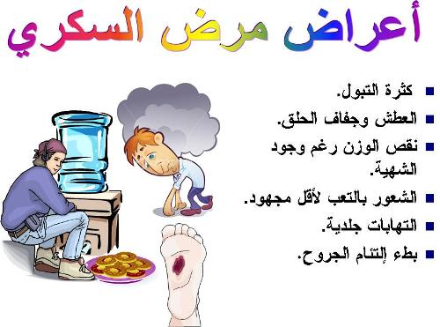
أنواع السكري

النوع ....

النوع ....
يفرز الأنسولين بكميات قليلة
أو لا يفرز نهائياً

يفرز الأنسولين بنسب متفاوتة وتكون خلايا الجسم غير قادرة على الإستفادة منه لأسباب مختلفة

مضاعفات السكر

السرطان

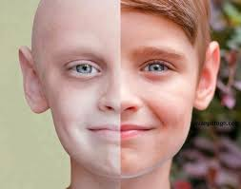
.................................................................................................................................................................................

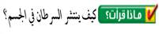 كيف ينتشر مرض السرطان في الجسم ؟

.........................................................................................................................................................................

بعض
مسبباته

طرق علاجه
والوقاية منه
Mrb20
36
Mrb20
37
المملكة العربية السعودية المادة : علوم
عنوان الدرس : مراجعة جهاز الدوران والمناعة
وزارة التعليم الصف :الثاني متوسط
التاريخ / / 14هـ
اسم الطالب :
الفصل :
س/ املأ الفراغ فيما يلي بالكلمة المناسبة :

1 | .................................... مادة كيميائية في كريات الدم الحمراء .
2 | .................................... أجزاء خلوية تساعد على تجلط الدم .
3 | .................................... تحدث عندما يكون الجسم الاجسام المضادة الخاصة به .
4 | .................................... تحفز إفراز الهستامين .
5 | يسمى تسخين سائل لقتل البكتيريا الضارة فيه .................................... .

Mrb20
س / اختر الاجابة الصحيحة فيما يلي :
س/

 | الاسئلة | الإجابة
6 | أين تحدث عملية تبادل الغذاء والأكسجين والفضلات ؟  أ) الشرايين ب) الأوردة ج) الشعيرات د) الأوعية اللمفية
7 | ما الذي يسبب الأمراض المعدية ؟  أ) الوراثة ب) المواد الكيميائية ج) التحسس د) المخلوقات الحية
8 | أين يكون ضغط الدم أكبر ما يمكن ؟  أ) الشرايين ب) الأوردة ج) الشعيرات الدموية د) الأوعية اللمفية
9 | أي الخلايا تهاجم مسببات المرض ؟  أ) خلايا الدم الحمراء ب)خلايا الدم البيضاء ج) الصفائح الدموية د) الخلايا العصبية
10 | أي مما يلي يحمل الاكسجين في الدم ؟  أ) خلايا الدم الحمراء ب)خلايا الدم البيضاء ج) الصفائح الدموية د) اللمف
11 | أين يدخل الدم الغني بالأكسجين أولاً ؟  أ) الاذين الايمن ب) البطين الايمن ج) الاذين الايسر د) الاذين الايسر
12 | ما الذي يتكون في الدم لمحاربة مولدات الضد ؟  أ) الهرمونات ب) مسببات المرض ج) المواد المسببة للحساسية د) الأجسام المضادة
13 | أي الأمراض التالية سببه فيروس يهاجم كريات الدم البيضاء ؟  أ) الإيدز ب) الأنفونزا ج) الحصبة د) شلل الأطفال
14 | أي مما يلي يسبب أمراض جهاز الدوران ؟  أ) التدخين ب)الجري ج) استخدام مادة الأسبست د) التعرض للأشعة فوق البنفسجية
15 | أي مما يلي يعد من وظائف الدم ؟  أ) حمل اللعاب إلى الفم ب)إفراز الأملاح خارج الجسم  ج) نقل المواد الغذائية إلى خلايا الجسم د) التخلص من اللمف المحيط بالخلايا
16 | أي الأمراض التالية غير معدٍ ؟  أ) التيتانوس ب) الإنفلونزا ج) الملاريا د) السكري
17 | من خلال الجدول السابق  أي نوع من مولدات الضد تحتوي فصيلة الدم O ؟  أ) A ب) A و B  ج) B د) لا يوجد مولدات ضد

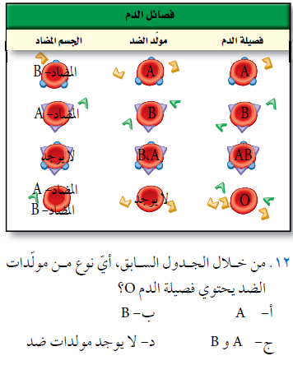

37
Mrb20
12
المملكة العربية السعودية المادة : علوم
عنوان الدرس : الجهاز الهضمي والتغذية
وزارة التعليم الصف :الثاني متوسط
التاريخ / / 14هـ
اسم الطالب :
الفصل :

أهداف الدرس :
1) تميز بين الهضم الميكانيكي والهضم الكيميائي .
2) تحدد أعضاء الهضم ودور كل منها .
3) تفسر تحقق الاتزان الداخلي خلال عملية الهضم .
4) تتعرف أهمية مجموعات المواد الغذائية الست .
5) تفسر العلاقة بين الوجبات الغذائية والصحة .
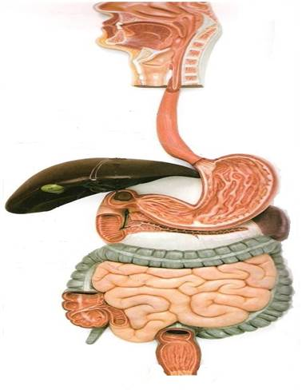

وظائف الجهاز الهضمي

المراحل التي يمر بها الطعام خلال القناة الهضمية

فوائد الغذاء

2)

1)

الأنزيم
الانزيمات :
......................................................................................................................................

فوائد الانزيمات :

1) ....................................................................................................................

2) ....................................................................................................................

3) ....................................................................................................................

4) ....................................................................................................................

ما دور الإنزيمات في عملية الهضم الكيميائي؟

....................................................................................................................
38
Mrb20
مكونات الجهاز الهضمي
القناة الهضمية |  | الأعضاء الملحقية
تعريف | هي الأعضاء التي يمر بها الغذاء من دخوله إلى أن يخرج | هي أعضاء لا يمر بها الغذاء  لكنها تساعد على هضمه عبر إفرازاتها .
مكوناته | 1) .................. 2) ..................  3) ................. .4) .......................  5) ...................................  6) .................. 7) .................. | 1) ...................... 2) ......................  3) ......................... 4) ......................  5) .....................................................  6) ...................................................

أعضاء الجهاز الهضمي

الفم
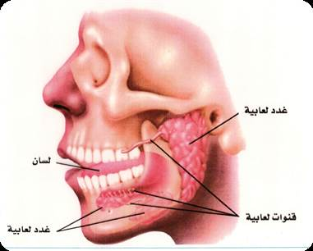
يحدث في الفم نوعين من الهضم
الهضم ..................
الهضم ..................

يتم فيه خلط الطعام باللعاب والإنزيمات وتحويل النشاء إلى سكر
يتم فيه تقطيع الطعام
وخلطه بالأسنان .

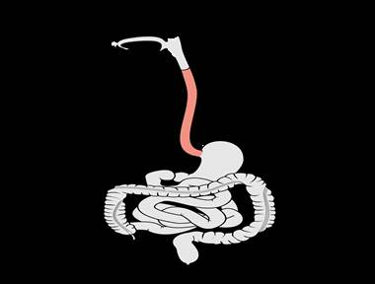
المريء

أنبوب عضلي يبلغ طوله 25سم تقريباً ولا تحدث فيه أي عملية هضم
الحركة الدودية :
................................................................................................................................................................

المعدة
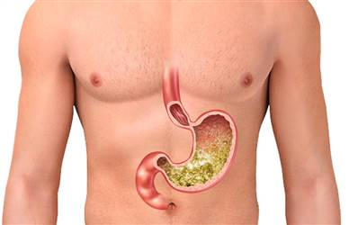
كيس عضلي يتمدد عند دخول الطعام إليه من المريء ويحدث في المعدة هضم ميكانيكي وكيميائي

الكيموس :
............................................................................................................................................................

لماذا لا تهضم المعدة نفسها بوساطة العصارة الهاضمة الحمضية؟

Mrb20
39
................................................................................................................................................................

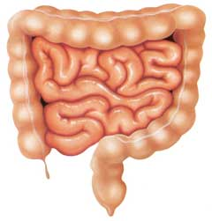
الامعاء الدقيقة
طول الأمعاء الدقيقة يتراوح بين ......... ـــ ......... متر.
تحدث معظم عمليات الهضم في الجزء الأول من الأمعاء الدقيقة
و يسمى .................................................................. .

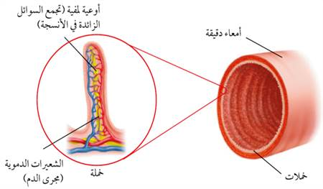
يصب في الأمعاء الدقيقة عصارات هاضمة منها :
1) ................................................... 2) ...................................................

تكثر في الأمعاء الدقيقة انثناءات إصبعية تسمى ................................
الفائدة منها : ........................................................................................................
....................................................................................................................................

الامعاء الغليظة
تقوم الامعاء بامتصاص الماء ليتحول الطعام الغير مهضوم إلى فضلات صلبة.

إخراج الفضلات عبر فتحة الشرج.

المواد الغذائية
يحتوي الطعام على ستة مجموعات غذائية هي :
1) .......................... 2) ..................................  3) .............................. 4) ................................... | - تسمى المواد الغذائية العضوية لأنها تحتوي على ......................................  - لابد من هضمها قبل الامتصاص ماعدا الفيتامينات تمتص مباشره .
5) ..................................  6) ............................................. | - تسمى المواد الغذائية غير العضوية لأنها لا تحتوي على ............................  - لا تحتاج إلى الهضم ويمتصها الدم مباشرة

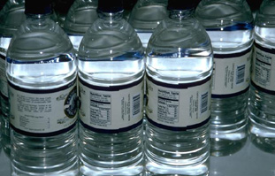
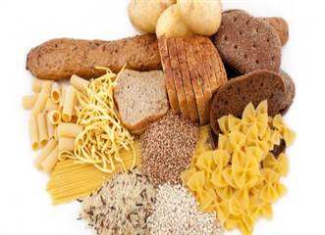
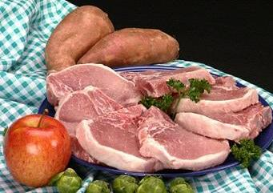

Mrb20
40
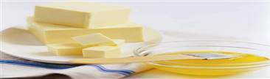
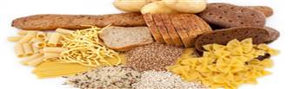
أكمل الجدول التالي بالمناسب
المجموعة الغذائية | ملحوظات
1- البروتينات | - تتكون من وحدات صغيرة تسمى ..............................................  - أهميتها : 1) ............................... 2) .............................................
2- الكربوهيدرات | - هي المصدر الرئيس ..............................................  - أنواعها : ............................................. و ............................................. و ............................................. .
3 - الدهون | - فوائدها : 1) تمد الجسم بـ ........................ 2) تساعد على امتصاص ..........................................  - ويشكل سادة ترتكز عليها الأعضاء الداخلية .  - أنواعها : .............................................و ..............................................  - الدهون المشبعة لها علاقة بمستوى...............................والذي قد يسبب ارتفاعه أمراض القلب
4-الفيتامينات | - تعريفها : هي ...........................................................................................................................................................  - من فوائدها : 1) ................................................. 2 ) .......................................................................  - أنواعها :  1) الذائبة في ............. ( لا تخزن في الجسم ويجب تناولها يوميا)  2) الذائبة في ......................... ( تخزن في الجسم)
5- الأملاح المعدنية | - هي  - يحتاج الجسم الى .............................. نوعا منها.
6- الماء | - يشكل الماء نسبة ..............................من كتلة الجسم .  - الماء يذيب وينقل الغذاء داخل الجسم.

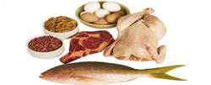

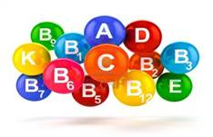

..............................................................................................................................................................................
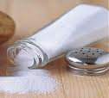

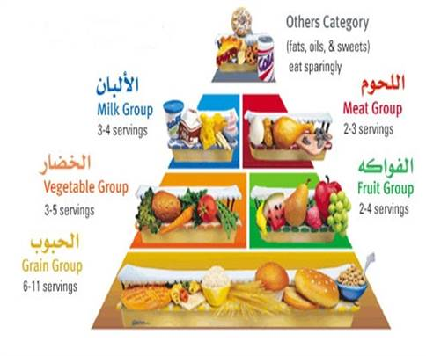

..........................................................................................................................................................................................................................................................................................
لماذا تعد الدهون مخزوناً جيداً للطاقة ؟

توجد المواد الغذائية في خمس مجموعات من الطعام هي :
1)
2)
3)
5)
4)
41
Mrb20
Mrb20
37
المملكة العربية السعودية المادة : علوم
عنوان الدرس : جهازا التنفس والاخراج
وزارة التعليم الصف :الثاني متوسط
التاريخ / / 14هـ
اسم الطالب :
الفصل :
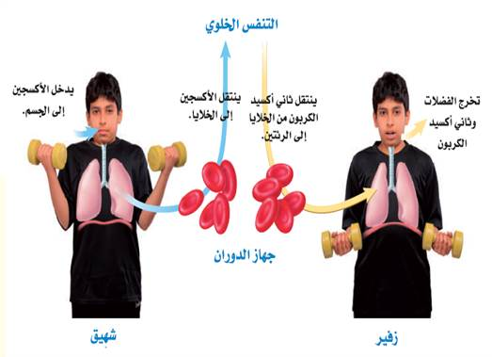
وظائف الجهاز التنفسي

1) توفير ........................ الضروري لحدوث التفاعلات الكيميائية لإطلاق الطاقة المخزنة في الغذاء (بواسطة عملية الشهيق)

2) طرد ........................................................... وبعض الماء (بواسطة عملية الزفير).

التفاعلات الكيميائية التي تحدث للغذاء في الخلايا بوجود الأكسجين تسمى ............................................

..........................................................................................................................................................................................................................................................

ما المقصود بالتنفس الخلوي ؟

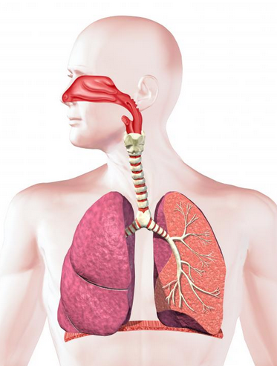
أجزاء الجهاز التنفسي
1) ....................

3) ...............................

2) ....................

4) ........................................

5) ............................................

6) ......................

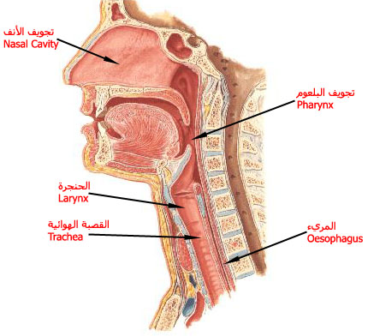
Mrb20

فوائد التنفس عبر الانف



1) .............................................................................

2) .............................................................................

42

البلعوم
البلعوم :
..........................................................................................................................................................................................................................................................................................................

ما سبب حدوث الغصة أثناء الاكل ؟

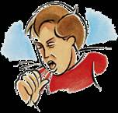

.....................................................................................................................................................................................

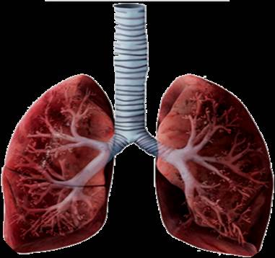
الحنجرة والقصبة الهوائية

ممر للهواء يتصل بأربعة أزواج من الأنسجة تسمى ......................................

القصبة الهوائية :
.........................................................................................................................................................

س/ علل يجب أن تبقى القصبة الهوائية مفتوحة طول الوقت .
.........................................................................................................................................................

الشعبتان الهوائيتان والرئتان

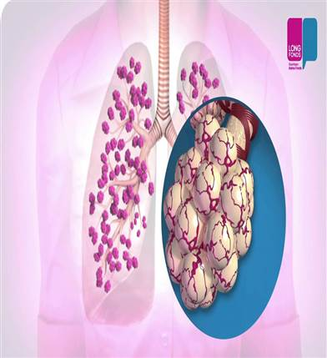
الشعبة الهوائية :
.........................................................................................................................................................
.........................................................................................................................................................

تتفرع كل شعبة الى شعيبات اصغر فأصغر إلى أن ينتهي بمجاميع من الأكياس ذات جدران رقيقة تشبه عناقيد العنب تسمى
....................................................................

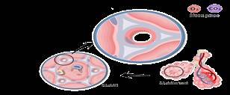
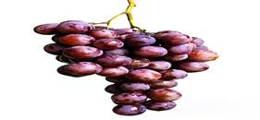

Mrb20
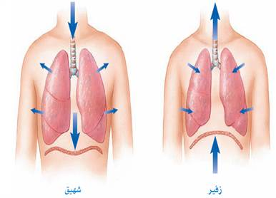
الشهيق والزفير

يحدث التنفس نتيجة التغيرات في حجم الرئتين وضغط الهواء حيث يتحرك من مناطق الضغط المرتفع إلى مناطق الضغط المنخفض

43

كيف تعمل الرئتين ؟

...................................................................................................................................................................................................................................................................................................................................................................................................................................................................

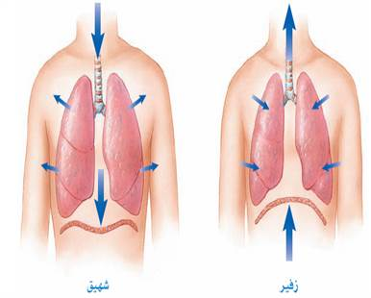

كيف يساعد الحجاب الحاجز على التنفس ؟

...............................................................................................................................................

أمراض الجهاز التنفسي المعدية

المرض
...................................... | تسبب البكتيريا والفيروسات احتقان البلعوم وتهيجه وقد يمتد الى القصبه والقصيبات وقد تتضرر الأهداب المبطنة ولكنها سريعة الشفاء
...................................... | احتقان وتهيج القصيبات وينتج الكثير من المخاط ويستمر لفترات تدوم أكثر من أسابيع
...................................... | ناتج عن زيادة حجم الحويصلات عندما تحمر تفرزإنزيم يحطم جدارها مما يفقدها القدرة على دفع الهواء خارج الرئتين
...................................... | من الأسباب الرئيسة قطران التدخينيصعب التعرف عليه في المراحل المبكرة
...................................... | أعراضه: عدم القدرة على التنفس – السعال  مثيراته : استنشاق مواد ( الدخان ، عطور ، حبوب اللقاح)  – تناول بعض الأطعمة – الانفعالات الشديدة وكثرة الضغوط النفسية

وظائف الجهاز الإخراجي
يتم إخراج المواد الضارة والفضلات من الجسم بعدة وسائل منها :
تخرج بواسطة | تخرج بواسطة | يخرج بواسطة | يخرج بواسطة
...................................... | ...................................... | ...................................... | ......................................

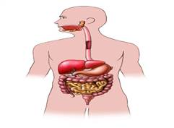
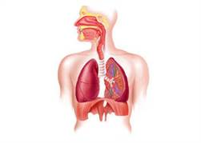
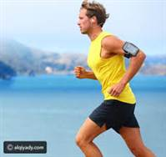
الماء والغذاء الغير المهضوم
الماء وثاني أكسيد الكربون
الماء والملح الزائد
والمواد السامة الناتجة
من التفاعلات الكيميائية
الماء والملح الزائد

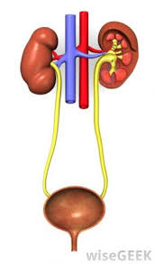

44
الجهاز البولي
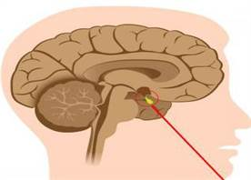
س/ كيف تساعد الكلية الجسم على المحافظة على مستوى السوائل في الجسم ؟
............................................................................................................................................................................................................................................................................................................................................................

منطقة تحت المهاد في الدماغ
كيف يساعد الجهاز البولي على التحكم في حجم الماء الموجود في الدم ؟

Mrb20
..................................................................................................................................................................................................

أعضاء الجهاز البولي

........................................
........................................

........................................
........................................
الترشيح في الكلية

النفرون : يتكون من .....................................................................................................................................................................................................

أمراض الجهاز البولي واختلالاته

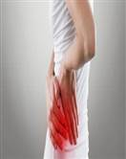
................................................................................................................................................................................................................................................................................................................................................................................

ماذا يحدث للشخص عندما لا تعمل كليته على نحو جيد أو تتوقف عن العمل ؟

لماذا تعد عملية انسداد الحالب أو القناة البولية مشكلة خطيرة ؟

................................................................................................................................
غسيل الكلى
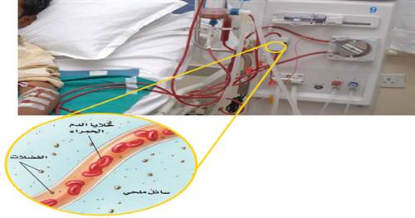

يستطيع الإنسان العيش بصحة جيدة بوجود كلية واحدة
لأن حجم الكلية المتبقية يزداد لتعويض الكلية المفقودة ،
أما إذا أصيبت كلتا الكليتين بالفشل فيجب ترشيح دم الشخص
المصاب وتنقيته بوساطة الكلية الاصطناعية .
Mrb20
45
المملكة العربية السعودية المادة : علوم
عنوان الدرس : مراجعة الهضم والتنفس والاخراج
وزارة التعليم الصف :الثاني متوسط
التاريخ / / 14هـ
اسم الطالب :
الفصل :
س/ املأ الفراغ فيما يلي بالكلمة المناسبة :

1 | .......................................... هي انقباض عضلات المريء .
2 | الوحدات البنائية للبروتينات ..........................................
3 | .......................................... هي المواد الغذائية غير العضوية .
4 | .......................................... هي وحدات الترشيح في الكلية .
5 | .......................................... الاكياس الرقيقة الموجودة في الرئة
6 | .......................................... كيس عضلي يخزن البول .

س / اختر الاجابة الصحيحة فيما يلي :
س/

 | الاسئلة | الإجابة
7 | ما الجزء الذي يحدث فيه معظم الهضم الكيميائي ؟  أ) الاثنا عشر ب) المعدة ج) الكبد د) الأمعاء الغليظة
8 | أي الأعضاء التالية يتم فيها امتصاص معظم الماء ؟  أ) الكبد ب) الأمعاء الدقيقة ج) البلعوم د) الأمعاء الغليظة
9 | أي الأعضاء التالية عضو ملحق بالقناة الهضمية ؟  أ) الفم ب)الأمعاء الغليظة ج) المعدة د) الكبد
10 | أي المواد الغذائية التالية تصنعها البكتيريا في الأمعاء الغليظة ؟  أ) الدهون ب) الفيتامينات ج) الأملاح المعدنية د) البروتينات
11 | الى أي المجموعات الغذائية ينتمي اللبن والجبن :  أ) الأطعمة الغنية بالكالسيوم ب) البروتينات ج) الحبوب د) الفواكه
12 | أي مما يلي ينقبض عند الشهيق ويتحرك إلى أسفل ؟  أ) الشعبتان الهوائيتان ب) الحويصلات الهوائية ج) الحجاب الحاجز د) القصبة الهوائية
13 | التراكيب التي تحدث بينها وبين الشعيرات الدموية عملية تبادل الغازات هي :  أ) الحويصلات ب) الشعبتان الهوائيتان ج) القصبات د) الشعيبات
14 | أي المواد التالية لا يتم إعادة امتصاصها بعد مرورها في الكلية ؟  أ) الأملاح ب)الفضلات ج) السكر د) الماء
15 | أي الامراض التالية يسببه التدخين ؟  أ) سرطان الرئة ب) السكري ج) الأنفلونزا د) التهاب المثانة
16 | أي مما يلي لا تفرزه الغدد اللعابية ؟  أ) الماء ب) الملح ج) الفضلات د) الدهون
17 | أي الأجزاء الموضحة في الرسم التالي يجمع فيها البول ؟  أ) الكلية ب) الحالب ج) المثانة د) الإحليل
18 | ما التركيب الذي يظهر في الشكل ؟ وما الجهاز الذي ينتمي إليه ؟  أ) الشعيرات الدموية ـــ جهاز الدوران . ب)الحويصلات الهوائية ـــ جهاز التنفس .  ج)الوحدات الأنبوبية الكلوية ـــ الجهاز البولي . د) الحالب ـــ جهاز الإخراج .

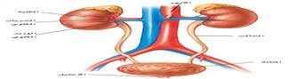

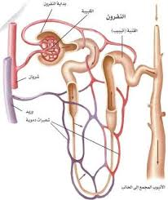

Mrb20
46

